- 진행예정내용
-다이어그램 작성
-자유게시판을 공지사항게시판으로 변경 진행 회의

- 진행내용

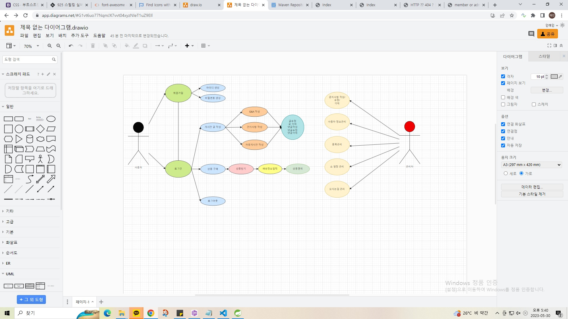

- 진행성과
-다이어그램 작성 완료
-자유게시판을 공지사항게시판으로 변경 결정

- 다음 진행 내용
다음 진행일정 : 2023.06.7 (수) 18:30 ~

